Iglesia Evangélica Luterana El Redentor Lota 2330
Iglesia Luterana en Chile Casilla 16067
Santiago - Chile Teléfono (+56-2-222317222)

Santiago, Agosto 2017

Estimados miembros y amigos de la Iglesia Evangélica Luterana El Redentor,

Dónde está tu Biblia?
“Así será mi palabra que sale de mi boca, no volverá a mí vacía sin haber realizado lo que deseo, y logrado el propósito para el cual la envié”. Isaías 55:11

La Reforma Luterana celebrará quinientos años en la historia. En la base de este importante hecho está el descubrimiento de un monje, oculto en las páginas de un libro. El texto que Martin Luther trajo a la luz cambió radicalmente su vida y la vida de millones de seres humanos (Romanos 1:17). La Biblia rescatada de la cautividad, fue el fundamento de los grandes cambios que la sociedad europea vio nacer en el siglo XVI.
Ha pasado el tiempo. Vivimos la era del ser humano, transitamos el siglo urbano: tenemos el poder de “influir” en el comportamiento del clima. Hemos “transformado” la naturaleza. Tenemos a nuestro planeta en jaque: “Seréis como Dios” (Génesis 3:5).
Hemos relegado a Dios a una especie de reservación, destinada a realidades en peligro de extinción. Él, es considerado cada vez menos importante y por lo tanto también su Palabra, que se ha vuelto, para muchos, en una piedra en el zapato de la dinámica de los cambios socioculturales de este siglo.
En medio de este contexto: ¿Qué significa declararse luterano?
Para mí (me permito ser autoreferente, discúlpeme), significa sacar a la Biblia del olvido y ponerla en medio de mi escritorio. De construirme desde ella. Recoger las piezas esparcidas de mi vida y replantear, por ejemplo: mis prioridades, mis valores y creencias. Bajo la tutela de las ideas de Jesús de Nazaret, volver a encontrarme. Reconocerme como un ser humano de fe. Rehacer mi relación con el contenido de la Biblia. Dejar de entenderla como una desconocida en mi existencia.
Los problemas fundamentales del “ser humano” se mantienen a través de los siglos. Probablemente Sócrates, Platón o Aristóteles se hacían preguntas semejantes a las que usted y yo nos hacemos en lo profundo. Aquí, necesitamos respuestas sustanciales que el contexto material no entrega, porque se ocupa de otras necesidades. Lutero descubrió la Biblia y en ella “El Buen Mensaje” de Jesús y se entregó a sus respuestas. El Evangelio de Jesús revelado en la Biblia, es el corazón de la Reforma. Es el corazón de la Iglesia Luterana. Es el corazón de nuestra iglesia. El 31 de octubre del año en curso, celebraremos la valentía y la decisión de un hombre que decidió entregar su conciencia al arbitrio del Creador. Celebraremos que Martin Luther “levantó” la Biblia para liberar al ser humano del yugo de la religión y llevarlo por los caminos de la fe. Esto que sucedió hace casi quinientos años atrás, tiene que ver con nosotros hoy. Pues, si lo permitimos, puede cambiar nuestra vida.
Aquí, me permito preguntarle respetuosamente:
¿Dónde está su Biblia? ¿En qué lugar de su vida cotidiana? ¿En qué lugar de sus decisiones?
¿En qué lugar de su corazón?

Con saludos muy cordiales,

Pastor Esteban Alfaro
Informaciones a la comunidad:

Damos la bienvenida a los nuevos miembros de nuestra comunidad:
Pamela Gil Soro, Torsten Richter Haenschel, Ralf Reinecke Weidlich.

Bautizos

Por el sacramento del bautizo fueron incorporados a la iglesia cristiana:
Tomás Lozano Kroneberg |  | Martin Jahns Vignau
Jacinta Maria Düring Cofré |  | Victoria Brogle Angerstein
Amaia Cantzler Toyos |  | Daniel Indiana Sturm Lynar
Elena Beatriz Bernstein Fuentes |  | Isidora Augusta Corssen Olivera
Jorge Ignacio Corssen Olivera |  | Pedro Cristián Bade Thollander
Victoria Vásquez Brandt |  | Vicente Daniel Ahuile Alid
Leon Verbeken Linetzky |  | Matilde Isabella Caneo Maragaño
Santiago José Bravo Gutierrez |  | Sofía Constanza Droguett Tilly
Jazmin Sol Troncoso Ramdohr |  | Victoria Gutierrez Stöhr
Fernanda Rusque Gil |  | Alexa Pedrals Stein
Gianluca Repetto Karlsruher

„Yo soy la luz del mundo;el que me sigue, tendrá la luz que le da vida, y nunca andará
en la oscuridad.“

BODAS
Jan Klempau Pereira y Alejandra Ignacia Sánchez Rubio
Max Kroneberg Adriasola y Daniela Canales Trkovic
José Tomás Araya Argomedo y Aniela Victoria Quintana Apfelbeck
Carlos Binder Echeverría y María José Ayala Cruz
Miguel Angel Nuñez Vera y Varinia Andrea Cuello Riveros
Felipe Torrealba y Stefanie Sievers Renz
Ricardo Antonio Cárdenas Muñoz y Andrea Carolina González Segovia

„Que Dios bendiga a cada una de las parejas en su camino compartido.“

FUNERALES

Han fallecido:

Walterio Kaminsky Heinze |  | Blanca Käte Knoop Libano
Rafael Oscar Moreno Kobrock |  | Gabriele Kunstmann Beckdorf
Nora Eliana Bechtold Bittner |  | Olly Haensel
Ursula Ressler Schacht |  | Elly Stange Schlicht
Francisco Ricardo Küpfer Christen |  | Ruth Bravo Gómez
Catalina Mohr Lausen |  | Kurt Ullrich Burkhard
Valeriano Gómez Jaque |  | Hans Ziener Von Baur
Francisca Mattensohn |  | Graciela Fredes Sunkel
Suzann Cauty Cadaux |  | Eliana Albertz Huber
Patrick Kufeke Linnemann |  | Carmen Peralta Aburto

„YO soy la resurrección y la vida. El que cree en mí, aunque muera, vivirá; y todo el que todavía está vivo y cree en mí, no morirá jamás.“ Juan 11, 25-26

Informaciones

El Pastor Kurt Gysel se jubiló el 1 de julio de 2017. Para el culto de despedida se reunió una gran cantidad de gente en la iglesia de Lota. Se llenó hasta el último asiento y muchas personas se quedaron a pie. Después del culto, que fue acompañado por el coro Dietrich Bonhoeffer, todos se juntaron en la sala comunitaria para compartir un almuerzo con Kurt, Birgit y los hijos David y Rahel. Los miembros colaboraron con muchas cosas ricas y todos expresaron a Kurt y Birgit su gran aprecio. 40 años son un largo tiempo donde Pastor Gysel acompañó a innumerables familias en la alegría y en el dolor.
Deseamos a Kurt y Birgit todo lo mejor para su futura vida en Caleu , con la certeza de su activa participación en nuestra comunidad, ahora como miembros.

Actividades

En el marco de la conmemoración y celebración de los 500 años de la Reforma Protestante se realizarán en o con la participación de nuestra comunidad las siguientes actividades:
- En la sala comunitaria se puede ver la exposición internacional “Here I stand”, Martin Lutero, la Reforma y las consecuencias”. Esta exposición se trasladará en octubre a la sede de la Liga Chileno-Alemana en Vitacura.
- Todos los martes de agosto, septiembre, octubre y noviembre queremos ofrecer charlas, encuentros y conversaciones sobre temas relacionadas con la Reforma en la sala comunitaria Lota 2330, a las 20.00 hrs.
- Celebración de una liturgia ecuménica de conmemoración de la Reforma en el Club Manquehue el Domingo 1 de Octubre, a las 11.00 hrs.
- Domingo 29 de Octubre a las 11 hrs. hay un culto único en la Iglesia El Redentor en Lota
- Martes 31 de Octubre: Culto conjunto ILCH-IELCH con motivo de los 500 años en La
Reconciliación, Alonso de Camargo 8040, Las Condes, a las 19.30 hrs.
- El domingo 12 de noviembre tendrá lugar un encuentro de coros Luteranos en la Iglesia El Redentor en Lota 2330.

Informe del Kirchentag 2017 Berlín, Alemania.
Ítalo Riffo

Como luterano, he participado en varios Kirchentag en Chile, y la experiencia siempre ha sido enriquecedora para mi vida espiritual. Sin embargo, la oportunidad de participar en el Kirchentag 2017 en Alemania, justo en el momento en que celebramos los 500 años de la reforma luterana, constituye para mí no solo un hecho emocionante, sino una tremenda experiencia de fe.
La apertura del Kirchentag en Berlín fue el día 24 de mayo a las 19:30 hrs con varios cultos paralelos, de distintos estilos, que concentraron a miles de personas. Era incontenible la emoción y la alegría al contemplar a tantos luteranos no solo alemanes, sino de todas partes del mundo, unidos por una misma fe y un mismo sentir.
Desde mi visión como cantante lírico era imposible no detenerme a observar la organización musical de este evento. Sus distintos estilos musicales: clásico, barroco, romántico, góspel y hasta rock, contaron con un nivel artístico muy elevado. Hubo gran variedad de grupos musicales; bandas, ensambles, coros y solistas fueron distribuidos por distintas partes de la ciudad. Por el lugar en que transitaras dentro de Berlín, era habitual escuchar música luterana en sus distintas versiones.
Durante el segundo día del Kirchentag, nos dirigimos al Parlamento en Potsdam, donde participamos junto al ensamble Martin Lota en un estudio bíblico realizado por la pastora Izani Bruch de la Iglesia Evangélica Luterana de Peñalolén, Chile. Además, tuvimos tres intervenciones musicales del compositor Vicente Bianchi (Premio Nacional de Música 2016).
Dentro de todas las charlas y actividades que tenía el Kirchentag, me gustaría destacar una conversación que tuvo lugar en la Domkirche. Ahí se reflexionó sobre el trabajo de la Iglesia con los inmigrantes, específicamente el trabajo con los niños y las experiencias positivas y negativas que han tenido con este tema. Para mí fue impactante ver un equipo de médicos y psicólogos luteranos comprometidos fuertemente con las causas de estas personas que han llegado de sus países huyendo de la pobreza, violencia y otras desdichas. Esto también me hizo reflexionar sobre nuestra realidad en Chile en relación a esta situación: ¿qué hacemos nosotros al respecto como cristianos luteranos?
Nuestro Ensamble Martin Lota tuvo la dicha de participar con intervenciones musicales en el culto bilingüe que se realizó en la histórica Kaiser-Wilhelm-Gedächtniskirche, iglesia bombardeada por los aliados durante la segunda guerra mundial.
Así llegó el 28 de mayo, día de clausura del Kirchentag 2017, en donde todos los participantes de este magno evento, nos trasladamos a Wittenberg para celebrar el culto dominical que finalmente contó con 120.000 asistentes y una excelente organización que mantenía en orden a esa cantidad de personas. La liturgia fue apoyada por coro, piano y orquesta, lo cual le dio gran realce a nuestra identidad luterana en donde la música constituye un elemento fundamental de nuestros cultos. Recordemos que en la misa católica sólo el clero podía cantar, pero ahora, ¡el pueblo canta! Y en alemán, que es lo que revolucionó la situación.
Finalizó este gran Kirchentag en la conmemoración de los 500 años, con un culto masivo. Asombrosa fue la gran concurrencia y entusiasmo de los jóvenes, mostrándonos esperanza y futuro en tiempos complejos. A nuestras espaldas, se erguía la iglesia de Wittenberg, en cuyas puertas fueron clavadas las 95 tesis que hace 500 años, cambiarían la historia del cristianismo.

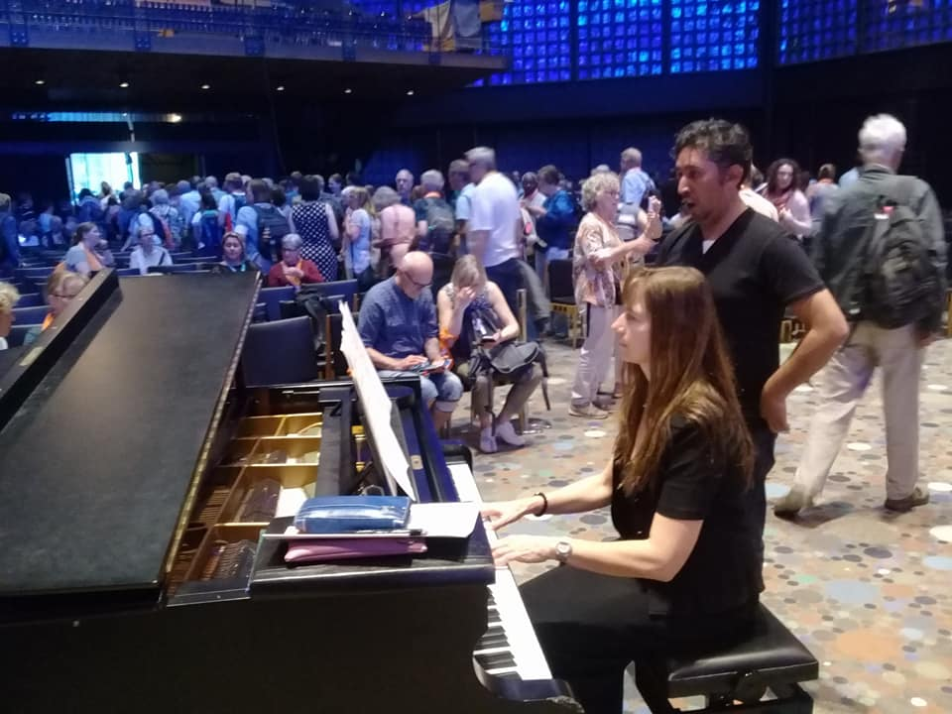

Les invitamos cordialmente a participar en nuestras actividades

Lunes: 19.30 hrs Estudio Bíblico para adultos jóvenes con Pastora Hanna Schramm en Lota.

Miércoles: 15.30 hrs Grupo de Mujeres en Lota (alemán)
20.00 hrs EBCI en español en Las Hualtatas 6060
20.00 hrs Ensayo del Coro „Dietrich Bonhoeffer en la iglesia en Lota. Está abierto a las
Comunidades Ilch e Ielch , con Italo Riffo y Patricia Rodriguez
17:00 hrs, miércoles por medio clases de confirmación en San Pablo con los Pastores Esteban Alfaro, Siegfried Sander y Hanna Schramm

Jueves: Grupo de Conversación con Pastor Kurt Gysel en la Residencia Las Hualtatas 5754

Viernes: Cada segundo viernes del mes hay oración cantos de Taizé en la iglesia en Lota.

En nuestra página web se pueden encontrar todas las informaciones de nuestra comunidad: www.iglesialuteranaelredentor.cl y en facebook.com/luteranosensantiago

Membresía

Agradecemos a todos los miembros por su colaboración, que permite financiar nuestra comunidad. La situación económica es difícil y sin contribuciones regulares nos sería imposible cumplir con las múltiples tareas y obligaciones. Aparte de los servicios y el apoyo espiritual que entregan los pastores, para nosotros es muy importante poder continuar con tareas como la diaconía para los ancianos, incentivar el trabajo con los jóvenes y otras actividades. Para poder asegurar la continuación de estas labores, necesitamos poder contar con su compromiso.
En nuestra última Asamblea General, se aprobó un nuevo reglamento de miembros. Acá un extracto:

1.- Concepto de Miembro.-
Está establecido en el artículo Quinto de los Estatutos, el cual señala lo siguiente:
“Son miembros de la Corporación Iglesia Evangélica Luterana El Redentor todas las personas naturales, que aceptaron su confesión, sean bautizados y cuya solicitud de ingreso sea aceptada por unanimidad por el Directorio.”.
2.- Clases de Miembros.
2.1. Juvenil: son aquellos menores de 25 años. Al cumplir 25 años pasan a tener la calidad de Adultos Activos.
2.2. Adulto Activo: son aquellos mayores de 25 años.
2.3. Adulto Pasivo: son aquellos exceptuados del pago de la cuota social por el Directorio.
2.4. Matrimonial: son aquellos que incluyen a personas casadas entre sí.
Para materializar la incorporación del cónyuge, éste también deberá suscribir la Solicitud de Ingreso. El cónyuge que se incorpore tendrá las mismas facultades del cónyuge que ya tuviere la calidad de miembro, incluyendo el derecho a voto.
En la eventualidad que un miembro quisiere incorporar a su cónyuge con posterioridad a su ingreso como miembro, deberá suscribir conjuntamente con él o ella un Anexo a su Solicitud de Ingreso.

Las cuotas de membrecía para el semestre son las siguientes:

Miembro Mensual Semestral
Juvenil 5.000 30.000
Adulto Activo 26.500 159.000
Matrimonial 45.000 270.000

Estas cuotas son una referencia . Naturalmente sabemos que no todos están en condiciones para aportar con una de estas sumas. Le aseguramos que cualquier contribución según sus posibilidades es bienvenido y una gran ayuda. Se les agradece especialmente a aquellas personas que puedan o quieran aportar más de lo sugerido.

En nuestros registros , Usted figura como miembro. Para poder completar esta información, le solicitamos por favor detallar si otro integrante de su familia es o desea ser miembro.

Por favor completar:
Tipo de Miembro: ______________________
Matrimonial (Adjuntar información cónyuge): ______________________
Me comprometo con el siguiente monto: __________$
De forma (marcar con una cruz) mensual:___ o semestral:___
Me acomoda el siguiente sistema:
Tarjeta de crédito: ___ (pedir formulario en secretaría)
Transferencia: ___ (solicitar el pago automático en el banco)
Cheques: ___
Cobradora: ___ (Sra. Elsa Carrasco)

Los valores para los servicios son los siguientes:

Para miembros para no-miembros

Bodas $ 170.000 $ 410.000

Funerales con organista
Con velatorio $ 180.000 $ 365.000
Sin velatorio $ 148.000 $ 280.000

En el caso de cambio de direcciones, le rogamos informarnos:

Nombre:…………………………………………………………….

Domicilio:…………………………………….teléfono……………

Oficina……………………………………….teléfono……………

Casilla…………………………….e-mail…………………………

Cheques deben ser nominativos a “Iglesia Evangélica Luterana El Redentor” y cruzados.

Muchos de ustedes prefieren ya las transferencias electrónicas. En este caso les rogamos dar siempre un breve aviso a redentor@live.cl.
Datos de transferencia:
Razón Social: Iglesia Evangélica Luerana El Redentor
Rut: 70.015.760-1
Banco: Santander
Cta cte. 82-0234752-6
Para todas sus inquietudes se ofrecen nuestros teléfonos 222317222 y 222313913 de la secretaría en horario de oficina – lunes a viernes de 9:00 a 16:30 horas.

Finalmente les adjuntamos nuestro plan de cultos para los próximos meses.

